Hazai pénzügyi barométer: nagyon szabadulnánk már a bezártságból, a legtöbben utazásra és nyaralásra költenének

- A lakosság 38%-a arra számít, hogy a koronavírus járvány enyhülésével már idén fellélegezhet a pénzügyeit illetően, és komolyabb kiadásokat is megengedhet magának.

- A legtöbben nyaralásra költenének. Jelentős kör szeretné felújítani az otthonát, sokan autót vennének, míg minden tizedik ember lakásvásárláson gondolkodik.

- A megtakarításokat illetően jellemzően a hagyományos megoldásokban gondolkoznak az emberek. A legtöbben (33%) készpénzben tartják vagyonukat, ezt követi népszerűségben az ingatlan (31%) és a bankbetét (27%).

- Pénzügyi nehézségek esetén a fiatalabb generáció mérlegeli a legkörültekintőbben a rendelkezésre álló lehetőségeket. A legfontosabb mindenki számára az ügyintézés gyorsasága és egyszerűsége. A pénzügyekben jártas családtagoktól, barátoktól leginkább az idősek kérnek tanácsot. A felmérésben részt vevők 12%-a ugyanakkor nem hitelképes, nekik más megoldásokat kell keresniük.

A megkérdezettek 38 százaléka gondolja úgy, hogy már idén fellélegezhet a pénzügyeit illetően, és akár nagyobb kiadást is megengedhet magának – derül ki a BÁV Zálog március végi kutatásából, amely a keresőképes magyar lakosságot vizsgálta. A válaszadók 22%-a idén nyárra, 16 %-uk az év második felére, őszre vagy télre tervezi a nagyobb költéseket.
Az eredményeket elemezve kiderül, hogy a válaszadók közel negyede (22%) azonban arra számít, hogy csupán 2022-ben lesz olyan helyzetben, hogy mélyebben a pénztárcájába nyúlhat. Ugyanakkor minden ötödik ember szerint erre legalább 2023-ig, vagy még tovább kell várnia.

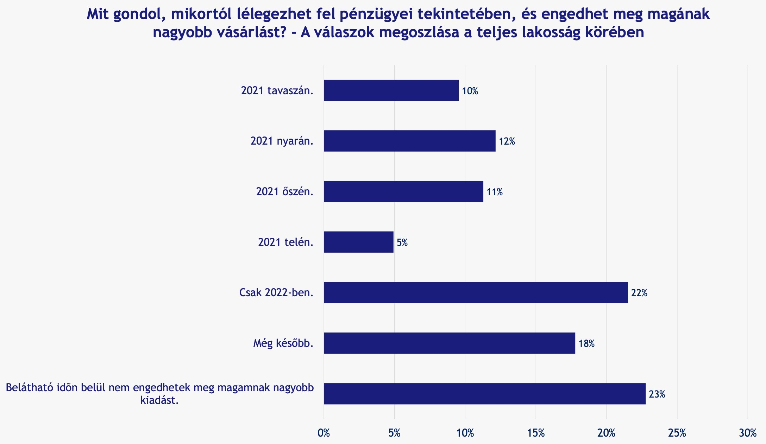

A nyaralás a vágyak elsődleges célpontja
Jól látható, hogy a társadalom jelentős része már nagyon szabadulna a bezártságból, a tervezett nagyobb összegű kiadások közül első helyen ugyanis az utazás, a nyaralás áll, erre a válaszadók 36%-a költene komolyabb pénzt. A nyaralástól alig maradnak el a lakásfelújításban gondolkodók (34%), ami valószínűleg a jelenlegi támogatásoknak köszönhető. A lakosság jelentős része a pandémia hatására elhalasztott vásárlásait valósítaná meg végre. A megkérdezettek 23%-a lakberendezési tárgyat, ötöde háztartási gépet, vagy nagyobb értékű elektronikai eszközt venne, ha végre fellélegezhetne a pénzügyeit illetően. Kisebb, de markáns kör viszont egészen komoly kiadásokat tervez, 15 százalék lecserélné gépjárművét, míg minden tizedik válaszadó ingatlan vásárlását fontolgatja.

Erősödik a pénzügyi tudatosság
A felmérés eredményei rávilágítanak, hogy a koronavírus hatására növekedett az a réteg, amelyik igyekszik tudatos pénzügyi döntéseket hozni. A válaszadók csaknem fele tesz azért, hogy visszafogja kiadásait, és megválogatja, hogy mit vásárol, majdnem 40 százalék igyekszik megtakarítani is. Ennek ellenére csupán minden ötödik válaszadó készít saját költségvetést. A válaszok alapján szembetűnő, hogy a pénzügyi tudatosság a nők körében erősebb. Az is kiderül, hogy a koronavírus előtti időszakban a pénzügyi tudatosság leginkább a 60 év fölöttieket és a fiatalabb 25-39 év közöttieket jellemezte. A területi megoszlásokat mérlegre téve pedig az látszik, hogy legkevésbé a megyeszékhelyen élők spórolnak és fogják vissza kiadásaikat.

A legtöbben készpénzben tartják megtakarításukat
A BÁV Zálog felmérése arra is rávilágít, hogy pandémia ide vagy oda a megtakarításokat illetően jellemzően a hagyományos megoldásokban gondolkoznak az emberek. A legtöbben (33%) készpénzben tartják vagyonukat, ezt követi népszerűségben az ingatlan (31%) és a bankbetét (27%). Államkötvényekkel a megkérdezettek 14 %-a rendelkezik. A keresőképes lakosság 8 százalékának van könnyen pénzzé tehető értéktárgya, 7 százalékuk pedig részvényekkel rendelkezik. Az viszont komor képet fest, hogy az emberek 31%-a nem rendelkezik semmilyen megtakarítással, ez az arány ráadásul a 40-59 évek körében 40 százalék, s ezzel még a fiatalabb, 25-39 éves kört (31%) is jócskán megelőzik.

Hitelfelvételnél a fiatalok egyre több lehetőséget vizsgálnak
Amennyiben anyagilag megszorulna, akkor a válaszadók több mint harmada családjához fordulna segítségért. Az emberek negyede a folyószámla hitelére is támaszkodna, míg 16 százalék a hitelkártyáját használná. Ezen felül az eszköztárukban van a banki hitelfelvétel, a gyorskölcsön lehetősége, sőt az értéktárgyaik eladása vagy zálogkölcsön igénylése is.

A BÁV Zálog kutatás adatai alapján láthatóan a fiatalabb generáció mérlegeli a legtöbb lehetőséget (közte a zálogkölcsönt is), ha pénzügyileg megszorul. Legtöbben a leggyorsabb megoldást (39%) részesítik előnyben, minden harmadik embernek (35%) ráadásul a lehető legkevesebb ügyintézés is fontos kritérium. A pénzügyekben jártas családtagoktól, barátoktól leginkább (32%) az idősek kérnek tanácsot. Az ugyanakkor nem sok örömre ad okot, hogy a lakosság 12%-a nem hitelképes, amely arány az alacsonyabb végzettségűeknél még magasabb, 16%.

„A kutatás eredményei egybecsengenek tapasztalatainkkal. Mi is érzékeljük, hogy a lakosság egyre szélesebb körben vizsgálódik, ha hitelfelvételről van szó, fontos számukra a személyes tanácsadás, leginkább az egyszerű és gyors ügyintézést keresik. A jellemzően kisösszegű, átlagosan 60.000 Ft-os mikrokölcsönök mellett jelentősen nőtt a prémium szegmensben az 1 millió forint fölötti zálogkölcsönök száma. A pandémia egyik hozadéka, hogy az ügyfeleink tudatosabban gondolkodnak a pénzügyeikről, nagyobb lett a törlesztési hajlandóság, jobban odafigyelnek a határidőkre. Jól példázza ezeket, hogy a nálunk felvett zálogkölcsönök esetében az értéktárgyak 94%-át váltják ki” – hangsúlyozta Dandé Imre, a BÁV Zálog igazgatója.

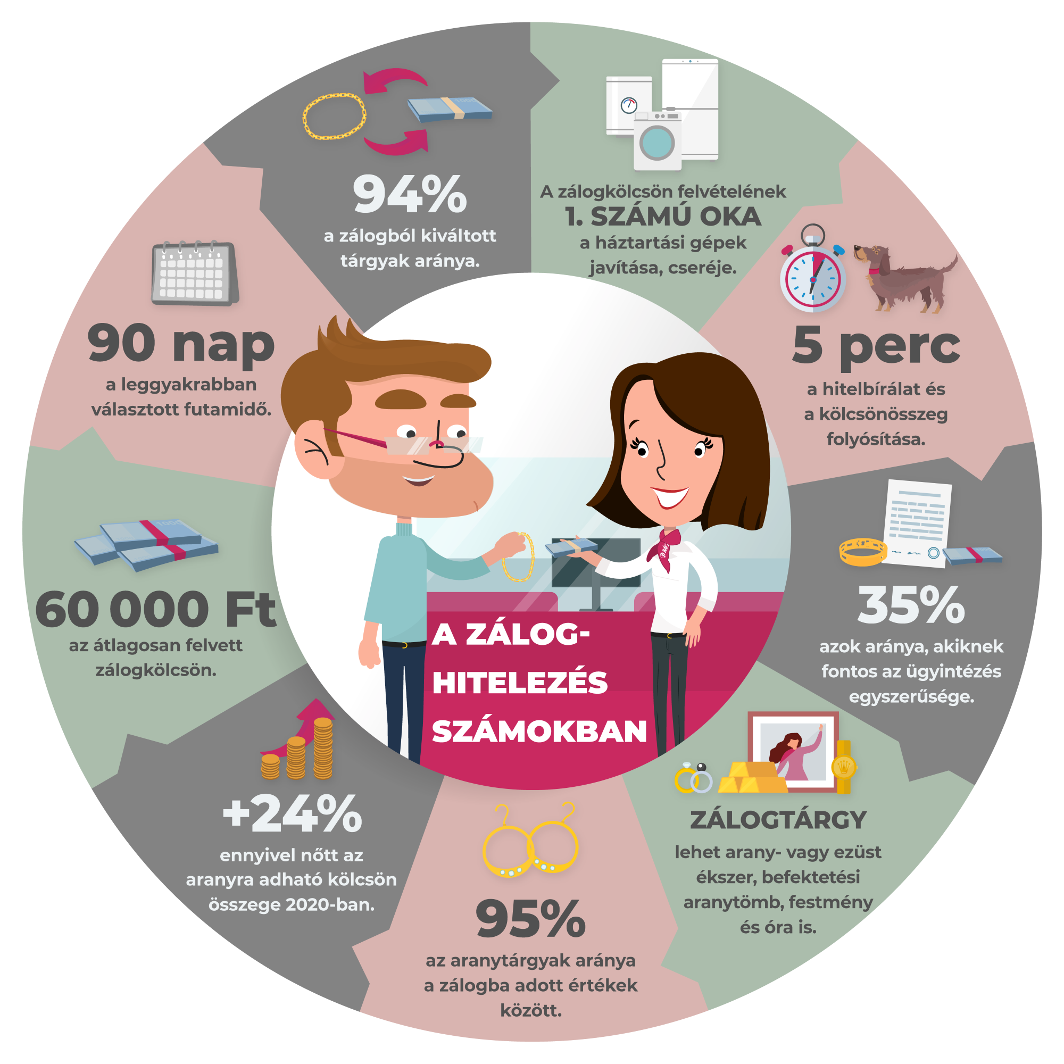

A kölcsönt a BÁV Pénzügyi Zrt., illetve a PERUN Zrt. nyújtja. THM: 21,9-39,6%

További információk:
Szabó Krisztina
kommunikációs menedzser
szabo.krisztina@bav.hu
06 20 298 2799

A szerkesztők figyelmébe:
Az 1773-ban Mária Terézia által alapított BÁV Magyarország legnagyobb múltú jogfolytonosan működő vállalkozása. Az immár 246 éves múltra visszatekintő cég tevékenységét egyszerre jellemzi a tradíciókhoz való ragaszkodás és a folyamatos megújulásra való törekvés, biztosítva a dinamikus fejlődést és a modern kereskedelmi-pénzügyi világhoz való szoros kötődést. A BÁV Zrt. három üzletága az 1920 óta működő BÁV Műkereskedelem, a magyar zálogpiacon a kezdetek óta vezető szerepet betöltő, csaknem 100 budapesti és vidéki fiókkal rendelkező BÁV Zálog, valamint a hazai műkereskedelmi oktatás és becsüsképzés központjának számító, fél évszázados múltra visszatekintő BÁV Akadémia.
A BÁV Műkereskedelem tevékenysége során fontos küldetésének tartja, hogy a sok évtized alatt felhalmozott szakértelmével és tapasztalatával a nemzeti kulturális kincsek felkutatásában, megőrzésében, gyarapításában, a tárgyak által közvetített kultúrtörténet megismertetésében tevékenyen részt vegyen, támogassa a magán- és a közgyűjtemények fejlődését, valamint a felnövekvő generációk gyűjtői törekvéseit. Mindehhez budapesti műkereskedelmi bolthálózata, valamint modern Aukciósháza nyújt megbízható hátteret. Évente több alkalommal megrendezésre kerülő aukciói a magyar műkereskedelem kiemelkedő eseményeinek számítanak.

